米娜桑空吧哇haidaomei desu
我想先说一下我们这个项目是干什么的 阅读完题目以后我们可以发现两个主要目的 我们先直接看具体应用
统计一些性质为预警政策提供支撑嘛 第一步我们是要统计性质
统计性质的做法我们高中就学过 都是在选必3那里学的 举个例子 我说灾害和粮食减产有关系 这就是统计了一个因果性 确实能提供一个支撑对吧
那我们怎么找出它们的因果关系 回想一下我们有一个叫r也就是样本相关系数的东西
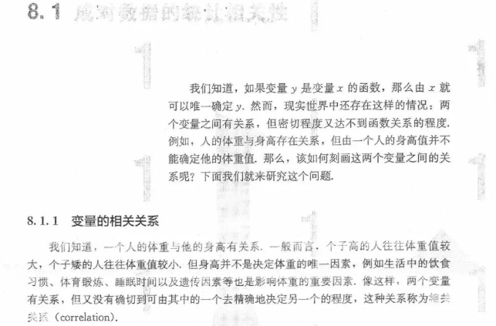
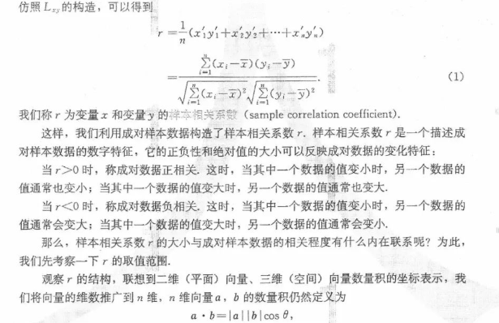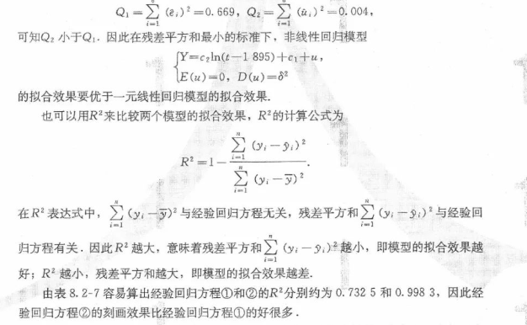
别告诉我你们不懂 不懂就回去看书
这个r到大学你们也会学到 它实际叫相关系数 可以由协方差算出 这里我们就不管这么多 我们知道 当你把两列变量丢到这个函数里 它吐出一个r 这个r越大说明这两个变量越线性相关(只能刻画线性相关关系) 你们知道这个就好
说到这里 我们的目的之一就是去刻画相关性之类的
那第二步干什么
做预警 预警说白了就是预测 预测说白了就是回归 同样我们可以去看选必3 里面有说最小二乘法做一个单元线性回归可以简单预测未来数据对吧 比如我可以给身高体重做一个单元线性回归 我得到了一条回归直线 当我不知道一个人高2m体重多少的时候我可以根据已有的回归直线预测 这就叫预测
综上所述 我们要做的 其实就是选必3那套思路再来一次而已 但是具体用到什么方法就不一样了 我后面可能会说到 比如我们回归不用单元线性回归 我们会用到一些机器学习方法 比如xgboost 随机森林 或者logistics回归也就是逻辑回归(高中选修生物的可以做一个联想 这个logistics回归就是种群那本书的S型曲线 这里先不展开)
再次明确一下我们的问题 那就是统计和回归和预测了 这就是我们的主要任务
然后统计回归预测肯定要有自变量因变量嘛 打个比方体重=f(身高) 我们说体重和身高会成一个函数关系 然后我们以体重为因变量身高为自变量做一个回归
阅读上面的话我们也能很简单得出结果 我们现在做的自变量和因变量 自变量就是灾害情况 因变量就是粮食收成了 我们想看自变量灾害情况对粮食收成造成什么影响 所以我们要做统计 回归 预测 仅此而已
顺便一说题目里面要求的是只有粮食 而不是广泛的农业(种 牧 渔 林) 粮食都知道比如玉米 小麦 水稻 大豆 高粱 小米之类的 也可以包括红薯和土豆 至于那些林场火灾和林场病害 捕鱼 或者牧场面积什么的情况 我又给剔除了
现在的情况很简单 我们需要一个农业粮食收成=f(灾害情况)的模型 所以当前就是自变量和因变量的决定 请大家多多讨论 我虽然已经有了初步的选择 还是放两三天吧
之后来讲一下数据预处理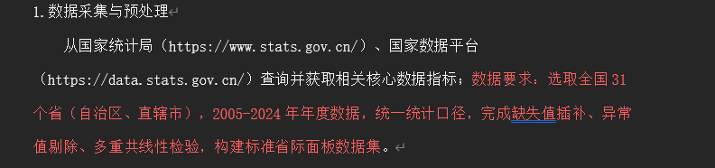
文中是这样讲的 想必会有点看不懂 我逐条解释
统一统计口径就是单位不同就化相同而已 比如南边种水稻但是城市多 耕地不集中 所以大家喜欢用公顷统计面积 华北平原这边地广人稀 大家喜欢用平方千米来统计耕地面积 这是我们要统一的
接下来我问了问ai
至于缺失值我们怎么补 很简单 大家心里先有个底 我们用的缺失值补充是*线性插值*
线性插值的意思就是比如三个数据(这三个数据如果作为自变量 它们的间隔比如时间间隔需要相同)中间缺了一个数据 我前面数据是3 后面数据是7 那么线性插值3+7/2中间填一个5 就是这样(如果时间间隔不相同就以前后两点构造直线 穿过那个缺失的自变量补充因变量 有点回归的味道 这里不用担心难度 因为python会有库的)
接着异常值处理 我们采用*大于三倍标准差则剔除*
高中也学过一个正态分布 如果一个数据落在大于三倍标准差的地方说明它占样本的很少一部分 有可能是异常对吧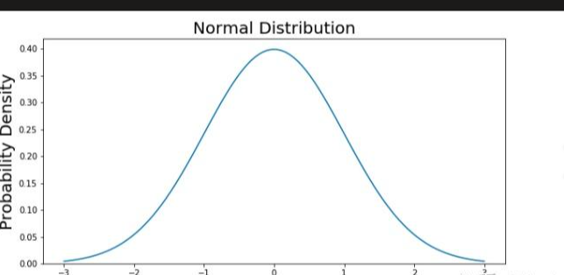
虽然我们的农业产量肯定不是正态分布 因为技术是往前走的 但是我们还是可以人为经验化预知 当你这个数据大于三倍标准差 它大概率也是不正常的 毕竟没有什么数据一下子能爆这么高 这是我们判断异常值的方式 这个标准差是总体的标准差(比如考察一列农业产量 我们想去除这列的异常值 我们就先求这一列的标准差 然后看哪个数据大于三倍标准差 就这样而已)
当然去除了异常值又有一次缺失 这个时候再来一次线性插值即可 我们的数据预处理大概就这么做
还有千万别自己学 给我去用ai 根据我上面描述的给提示词
还有一个玩意是多重共线性检验 这是什么玩意
设想我们现在有一个二元函数 收成=f(虫害,气候) 我们进行二元回归的时候一般是不希望虫害和气候有关系的 因为你想一下 我们把虫害和气候拆解成几种抽象的组成元素 它们有关系说明它们的组成元素重合了 当你把虫害和气候丢入这个二元函数回归 你的重合元素是会被算两遍的 这样带来的后果很多 这里就不细说 反正我们要避免这种情况(要吗?似乎不要 后续讨论我会再说) 这就叫多重共线性
我们需要把多重共线性检验的结果摆出来 用一种叫热力图的东西
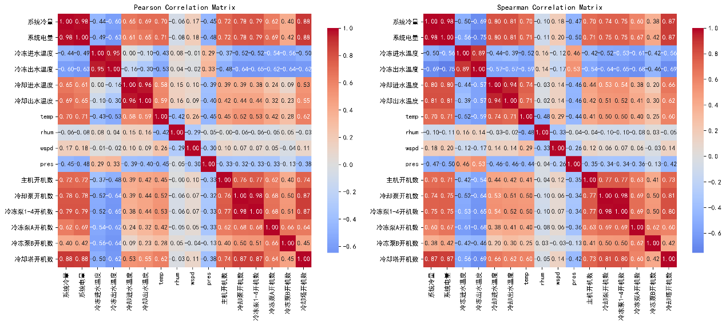
这是我最近给一个项目的多个自变量因变量画的热力图 它该怎么看呢
首先热力图是描述相关系数也就是本文开头讲的那个小r的 我们看左图第一行 系统冷量 然后这一行每一个格子对应到下面有系统冷量 系统电量 冷却进水温度… 这意思就是说系统冷量和每个变量比如系统冷量 系统电量之间有多大的相关性 当且仅当为1时完全线性相关 这就是热力图的阅读方法
我们通过热力图把相关性展示在论文里 这是一种分析多重共线性的方法
至此数据清洗和预处理部分就到这里 大家先阅读完心里有个底该怎么做吧 这种图你叫ai做它两分钟都能做得出来 不要感到太恐惧 我们当前任务是讨论出明确出我们的整个统计 回归 预测的自变量和因变量 如果大家有疑问随时问我

